1. 百度没有收录点了码网站

百度搜点了码搜不到，没有被百度网站收录

1. 我的账户 看不到账户余额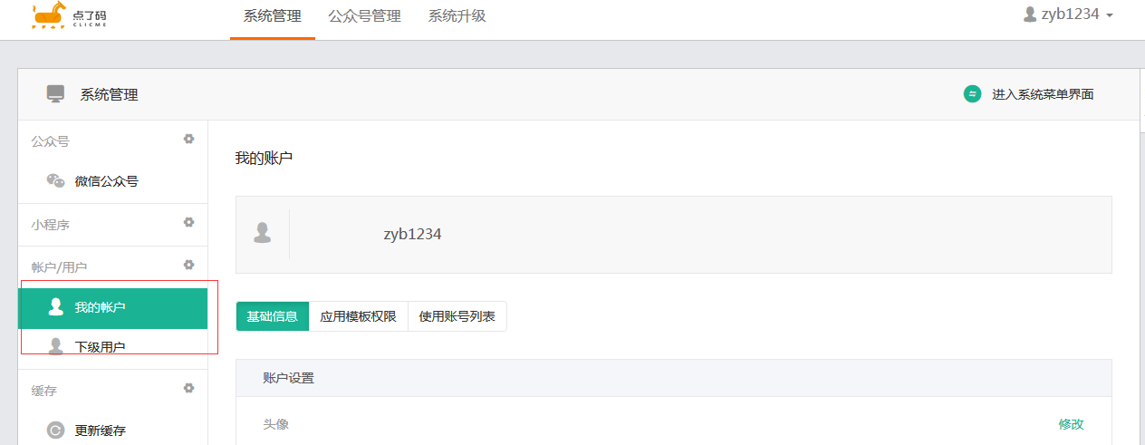

点付费才可以跳出余额

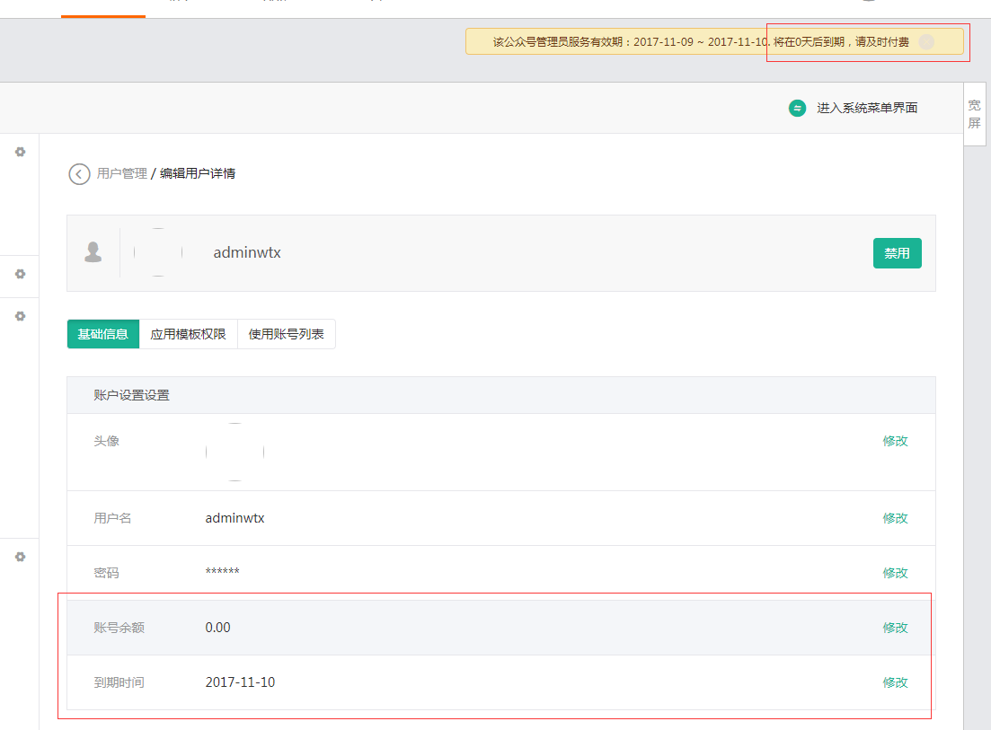

**方案：我的账户：加一个TAB页面。调用余额充值-在线充值页面。**

3 没有权限的菜单不显示

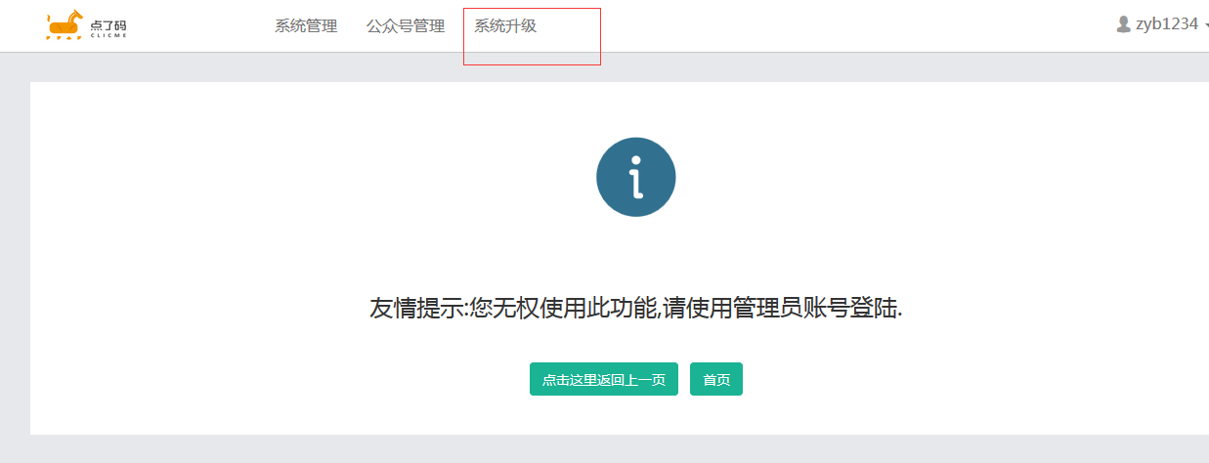

方案：把系统升级这个菜单去掉（不管权限，没用的东西）

4添加公众号时 设置回调域名 请显示提请回调域名dianlema.com

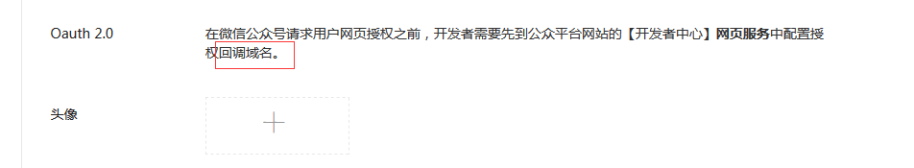

方案：把域名绑定，版权设置，自定以皮肤 这个功能去掉

5 域名绑定如何使用

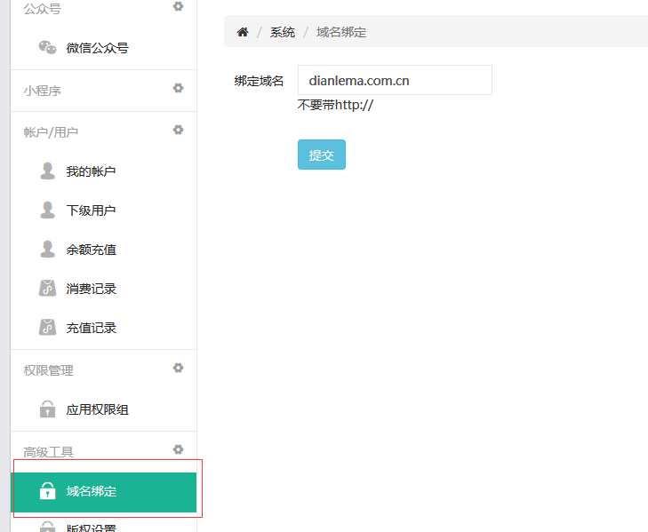

方案：把域名绑定去掉。

6 高级工具的 版权设置和自定义皮肤 没有权限不要显示

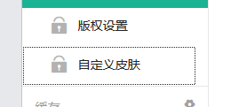

方案：把这2个菜单去掉。

7 解释下更新缓存的具体作用 推荐不给商家更新缓存菜单 商家不好理解缓存的概念

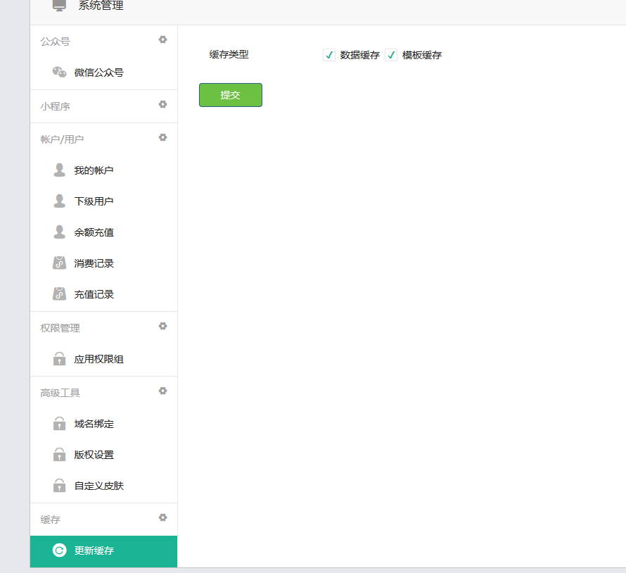

方案：可否根据用户来控制是否显示这个菜单。

8 推荐不给商家开通权限管理

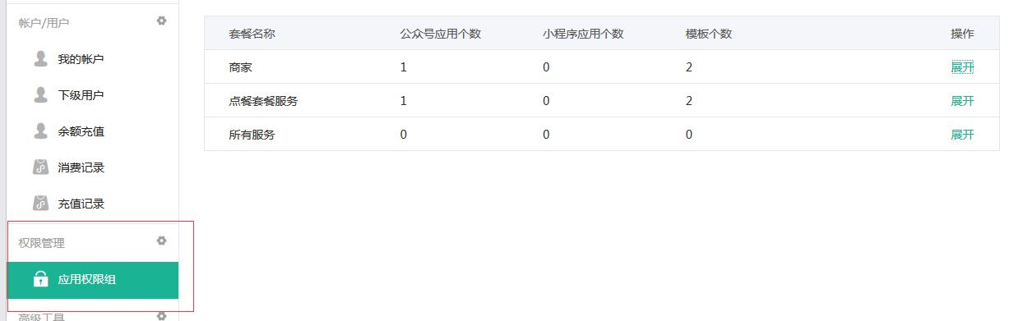

方案：可否根据用户来控制是否显示这个菜单。

9 没有小程序 把小程序去掉

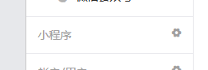

方案：把小程序隐藏掉。

10 公众号列表的 底部搜索和列表去掉

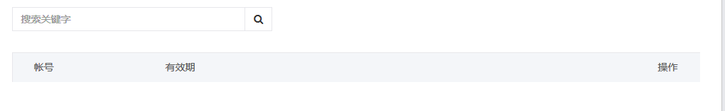

方案：可以修改。

11 应用商店的支付设置是不是没用的 没用的去掉

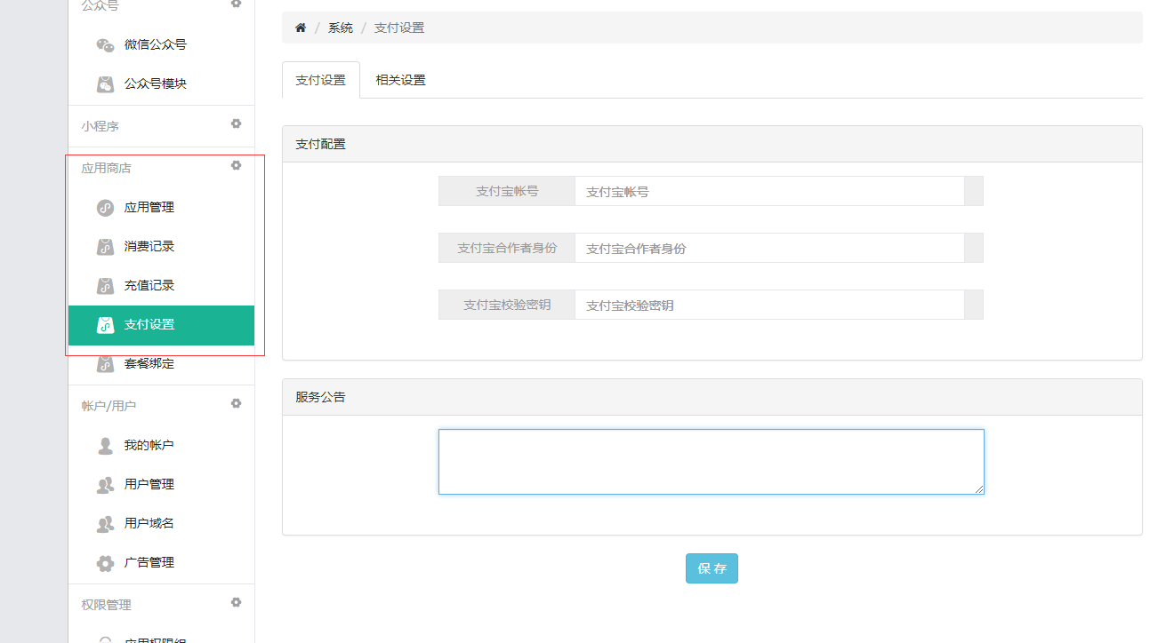

方案：支付设置隐藏

12 详解下模块检测的具体功能 开启和开启自动检测的区别在哪

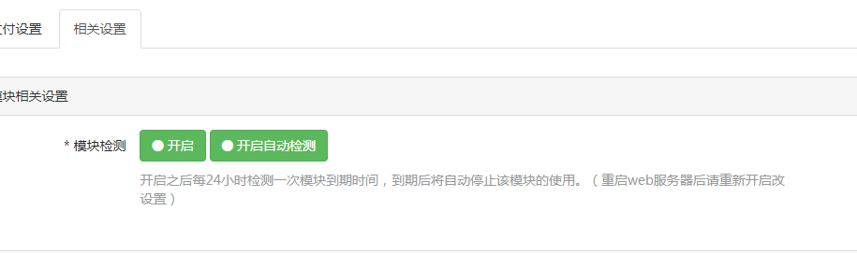

方案：控制模块是否到期

13 推荐不给商家应用模版权限 给商家服务到期时间

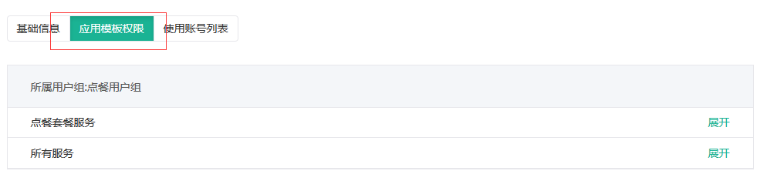

方案：去掉应用权限模块

14 添加用户时 不给出选择用户组选项 默认点餐用户组

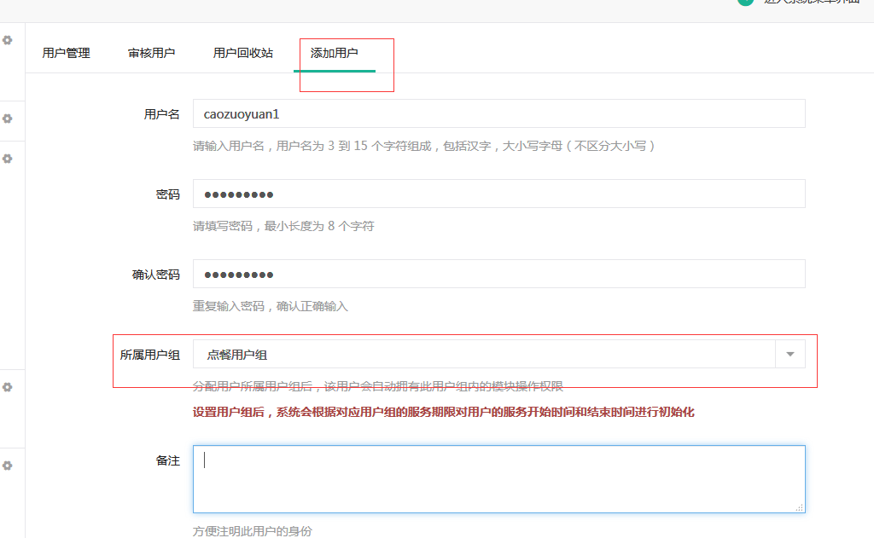

方案：默认选中

15 商家不能用的功能去除

方案：去掉卡卷，门店收银台设置。